Экологическое воспитание — это воспитание нравственности, духовности, интеллекта. Именно в дошкольном возрасте усвоение основ экологических знаний наиболее продуктивно, так как малыш воспринимает природу очень эмоционально, как нечто живое.
Несмотря на все достижения современной цивилизации, человек не может без природы, в ней есть все для жизни. Но в последннее время природа все настойчивее требует бережного, внимательного к себе отношения. В результате деятельности человека многие виды растений и животных находятся на грани исчезновения. Поэтому в настоящее время
из–за ухудшения состояния окружающей среды возникла необходимость в повышении экологической грамотности каждого человека независимо от его возраста и профессии. В связи с этим в стране активно создается система непрерывного экологического образования населения. Начальным звеном этой системы является дошкольное учреждение.
Для формирования у ребенка культуры сознания, культуры мышления необходимо дать ребенку определенные знания о природе, о взаимосвязях в ней, научить видеть ее красоту и бережно, с любовью, относиться ко всему живому. Непосредственно в соприкосновении с природой у ребёнка развиваются наблюдательность и любознательность, формируется эстетическое восприятие окружающего мира. А вместе с этим формируются такие нравственные качества как доброта, милосердие, любовь к природе.
Работая в детском саду, веду активную работу с детьми и родителями по экологическому воспитанию.
Главная цель моей работы:
воспитание у детей гуманного отношения к природе (нравственное воспитание).
Задачи:
- формировать систему экологических знаний и представлений (интеллектуальное развитие);
- развивать эстетические чувства (умения увидеть и прочувствовать красоту природы, восхититься ею, желания сохранить её);
- участие детей в посильной для них деятельности по уходу за растениями и животными, по охране и защите природы.
В группе с помощью родителей оборудовала уголок природы, который знакомит детей с комнатными растениями, условиями необходимыми для их роста и развития, для наблюдений и труда в природе.
Оборудуя уголок природы, воспитатели должны выполнять требования по организации в ДОУ уголков природы
• уголок природы должен быть ярким и красочным;
• стеллажи, полки обязательно закреплены;
• календарь природы в каждой возрастной группе;
• недопустимы ядовитые растения, они должны быть безопасны для детей;
• цветы располагаются на уровне глаз ребенка;
• оборудование для ухода за растениями (палочки для рыхления, губки, тряпочки) располагается в контейнерах с закрывающими крышками;
• природный материал должен размещается в контейнерах в достаточном количестве;
• оборудование для опытов, исследований должно быть безопасным
В нашем уголке природы находиться дидактическое дерево, с помощью которого знакомлю детей с временами года.
Календарь природы, где дети после наблюдений на прогулке заполняют календарь наблюдений.
Заполнение календаря природы - дело повседневной жизни. Мы с детьми регулярно фиксирует погоду и состояние живой природы.
На территории детского сада имеется экологическая тропа с описанием природных объектов и речевым материалом к ним. Экологическая тропа выполняет познавательную, развивающую, эстетическую и оздоровительную функцию. Создавая тропинку, я стараюсь использовать как можно больше и интересных объектов. В качестве видовых точек, прежде всего мы выбираем деревья, кустарники разных пород, разного возраста, разной формы. Также у нас есть муравьиные дорожки и их ходы, небольшая полянка с лекарственными растениями: тысячелистник, ромашка и обитающие на нём разные насекомые: бабочки, божьи коровки, гусеницы.
Очень радует глаз цветущие растения на клумбе. И они подобраны так, что в течение сезона одни цветы сменяются другими. Здесь дети стараются позаботиться о цветах: рыхлят, поливают, полят, опрыскивают. На примере сорняков можно объяснить многие биологические особенности растений, влияние человека на растительные сообщества.
На тропинке проводим наблюдения, игры, театрализованные занятия, экскурсии.
Мои малыши очень любят прогулки на свежем воздухе. Прогулки также широко используются для экологического воспитания детей. Я знакомлю детей с изменениями природы по сезонам (продолжительность дня, погода, изменения в жизни растений и животных, труд людей). На прогулках я организую игры с природным материалом (песок, вода, снег, листья, плоды). Для таких игр на участке имеем такое оборудование, как ящик с песком, совочки, формочки, печатки. Именно на прогулке дети знакомятся со свойствами песка, земли, глины, снега, льда, воды.
Кроме этого использую разнообразные игровые упражнения: «С какого дерева листок», » Найди по описанию», «Что, где растёт», «Узнай и назови», и т. д. Дети очень любят играть в игры с игрушками, приводимыми в движение ветром. Через игры дети могут определить силу и направление ветра, его контрастность.
Экскурсии — один из основных видов занятий и особая форма организации работы по экологическому воспитанию, одна из очень трудоёмких и сложных форм обучения. На экскурсиях я знакомлю детей с растениями, животными и одновременно с условиями их обитания, а это способствует образованию первичных представлений о взаимосвязях в природе. Благодаря экскурсиям развивается наблюдательность, возникает интерес к природе. Находясь в парке, лесу, на берегу озера, мы с дети собираем разнообразный природный материал для последующих наблюдений и работ в группе, в уголке природы. Красота природы, окружающая их, вызывает глубокие переживания, способствует развитию эстетических чувств.
Ежегодно в нашем детском саду проходят акции: весной «Встречаем птиц»,
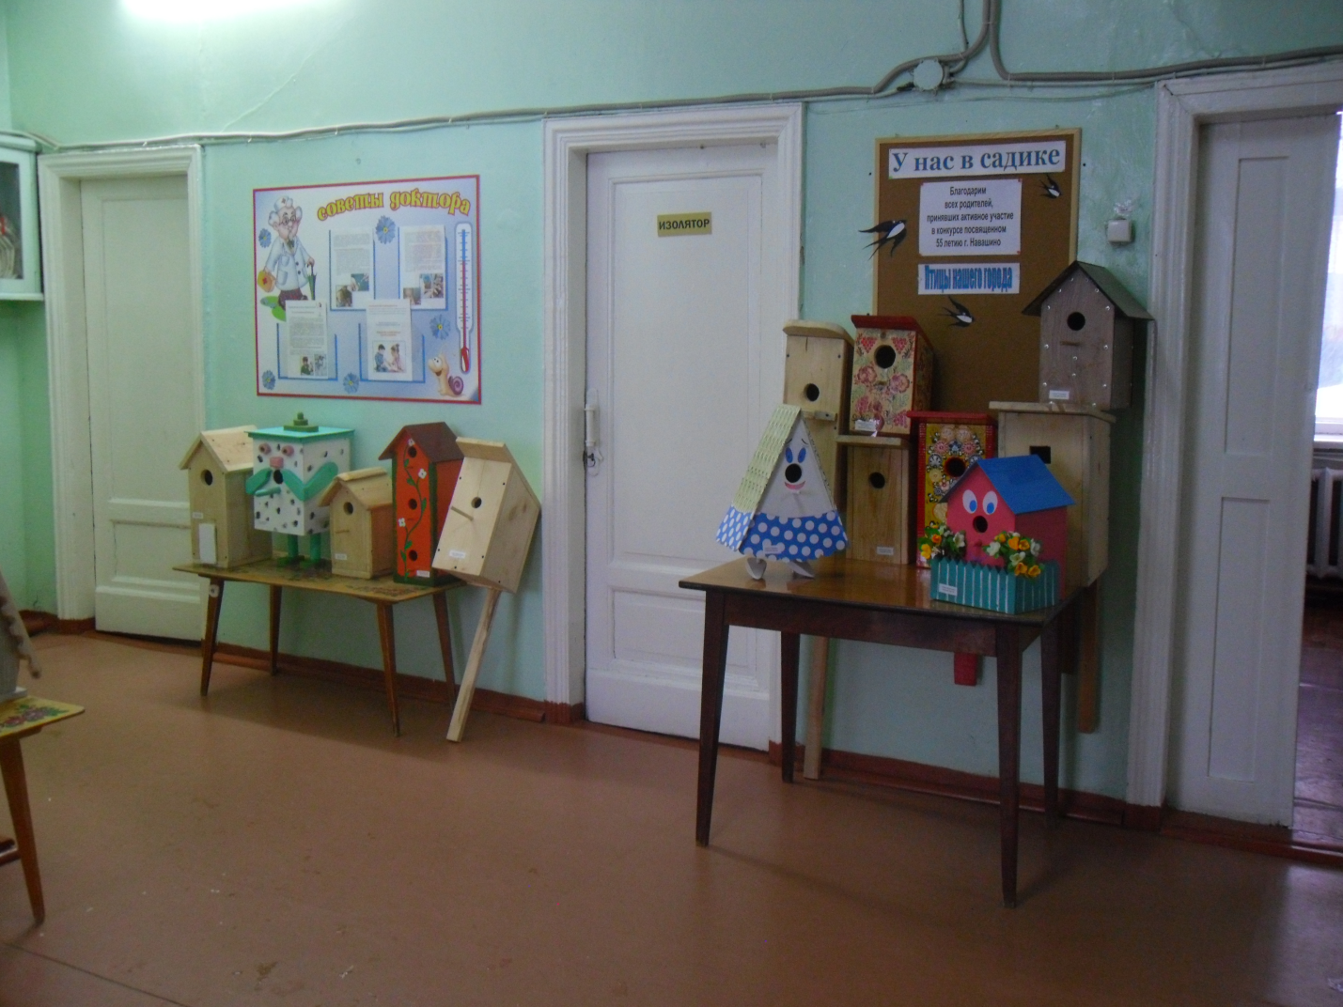
Благодаря которой, руками родителей с помощью детей изготавливаются вот такие скворечники.
А зимой «Поможем птицам перезимовать».
Родители принимают активное участие в таких акциях, благодаря чему на нашем участке много скворечников, где живут птицы. А зимой, на каждом дереве висят кормушки, сделанные родителями совместно с детьми. Мы ежедневно подкармливаем птиц и наблюдаем за ними, когда они прилетаю к нам на наши кормушки
В детском саду проводятся конкурсы детских рисунков «Как я провёл лето», «Осень золотая», «Зимушка - зима», «К нам весна шагает бысрыми шагами…».
Различные конкурсы «Лучшая поделка из природного материала». Дети стараются дома привлечь родителей, бабушек, дедушек, сестёр и братишек в изготовление поделок. В результате чего получаються вот такие прекрасные поделки.
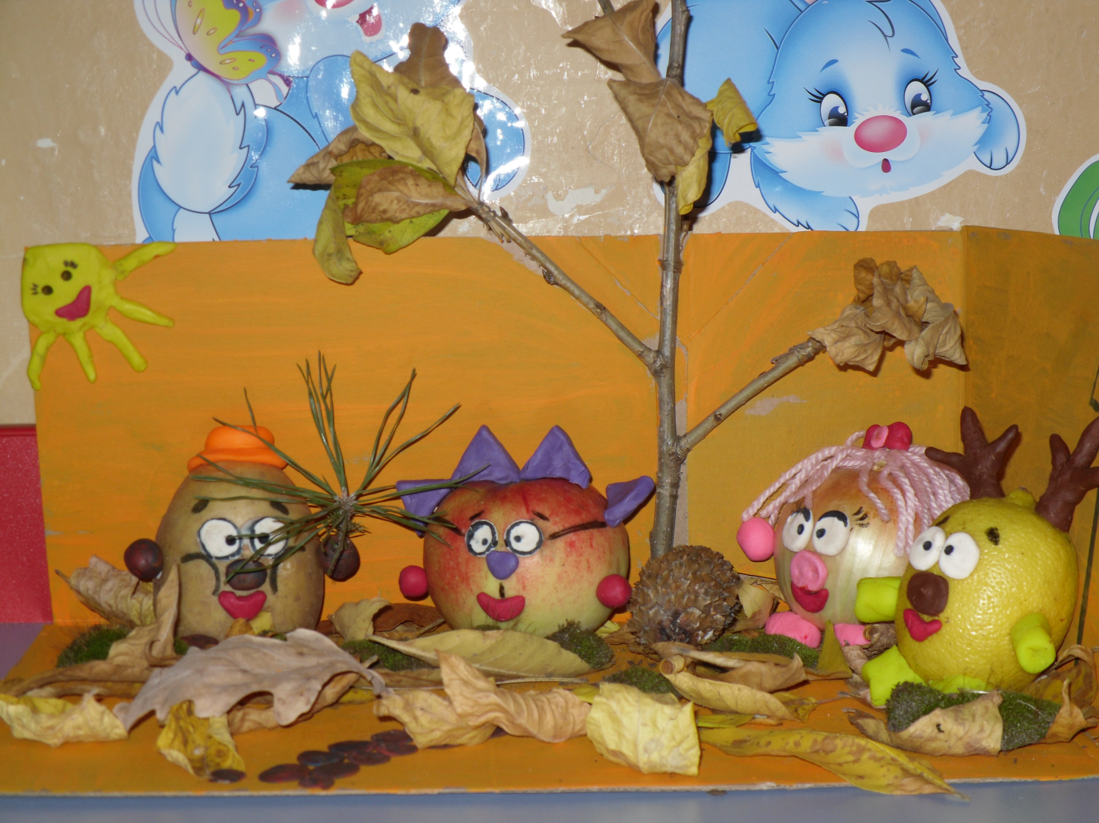

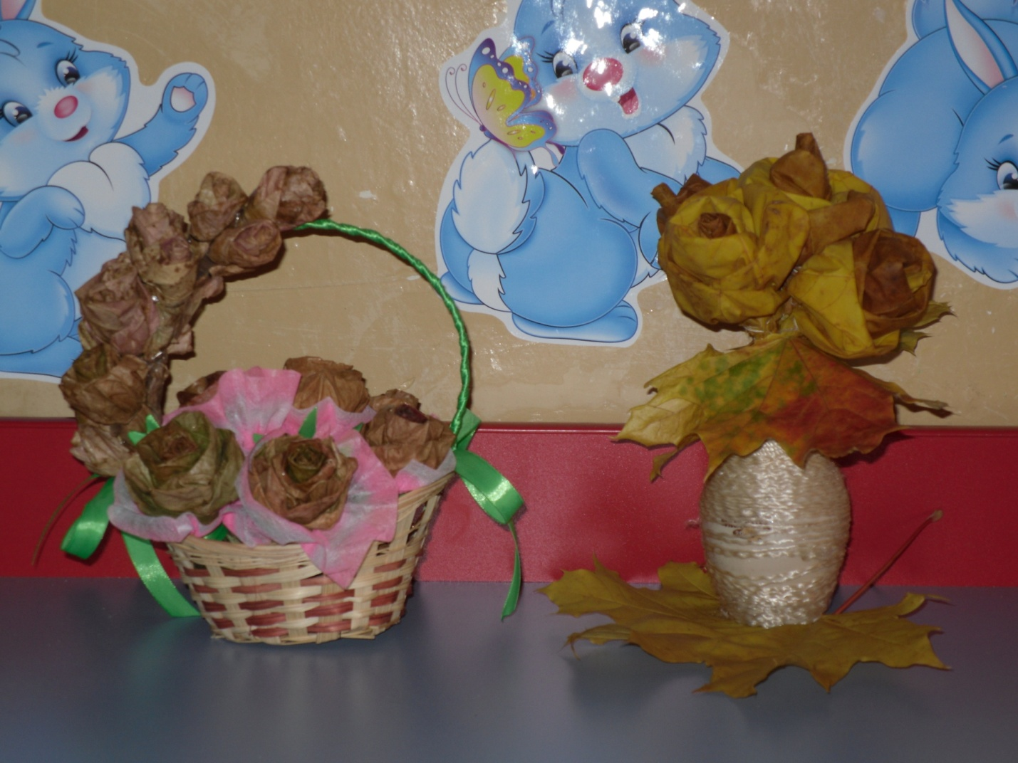 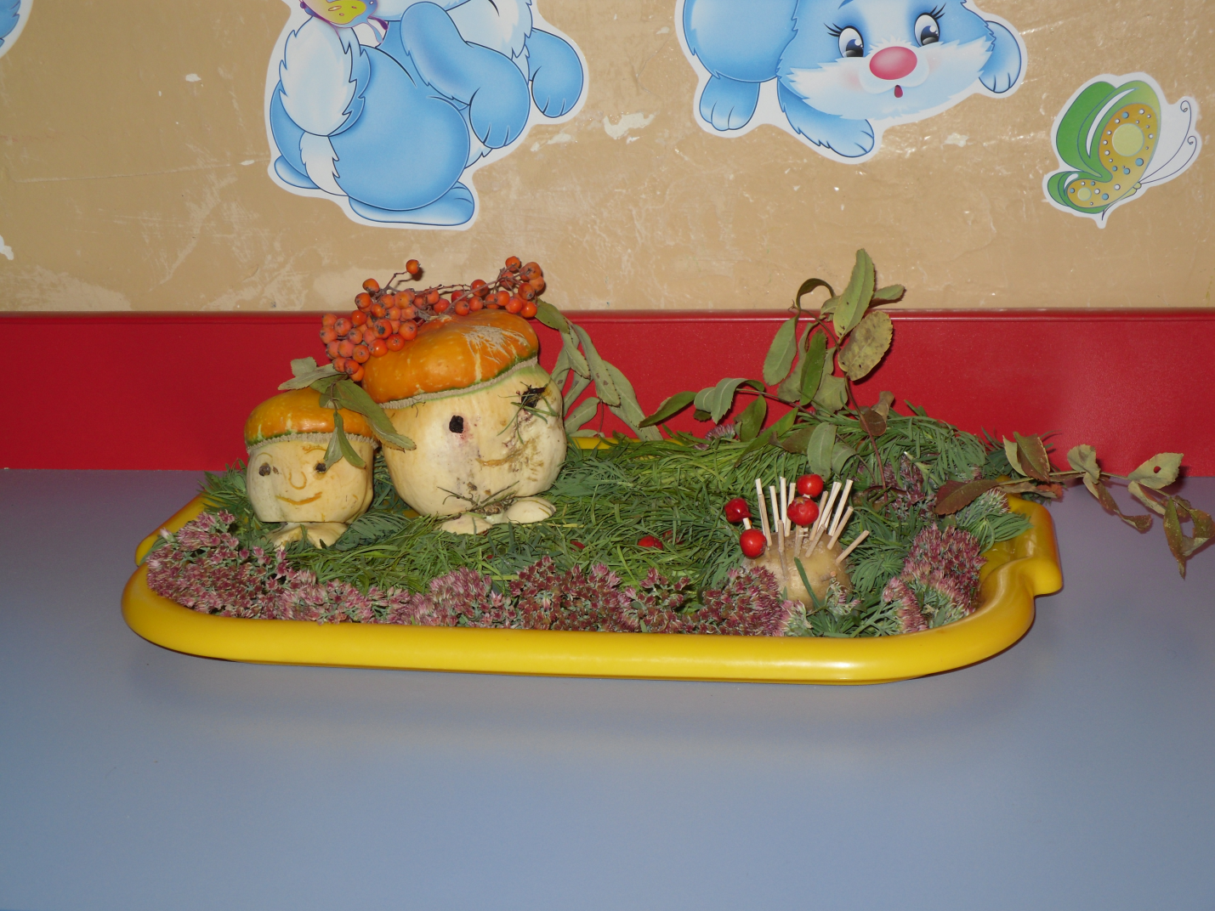 За совместную работу, дети и родители получают благодарность и грамоты.
В работе с детьми применяю экологические сказки. Интерес детей к экологической сказке определяется, прежде всего, новизной сюжета, наличием необычных персонажей, их действий, а также конечным результатом.
Экологические сказки учат научному видению в занимательной форме, помогают раскрыть сложные явления в природе. Сказки, написанные самими детьми, занимают особое место в экологическом воспитании. Они помогают нам глубже понять детские интересы и их направленность.
Очень любят мои дети эксперименты и опыты. В процессе работы учим детей размышлять, формулировать и отстаивать свое мнение, обобщать результаты опытов, строить гипотезы и проверять их. Например: Очень просто и легко объяснить пятилетнему ребенку, что нас окружает воздух и он невидим, но его можно обнаружить. Подуть на ладошки и почувствовать ветерок, взмахнуть рукой около листка, лежащего на столе и увидеть, что лист двигается. Подвести детей к выводу, что воздух невидим, но когда мы приводим его в движение, наблюдаем, что предметы двигаются.
Перед нами стоит задача связать результаты исследовательской работы с практическим опытом детей. Подвести их к пониманию природных закономерностей, основ экологически грамотного, безопасного поведения в окружающей среде.
Педагог должен уметь заинтересовать, пробудить детей и родителей желание любить, беречь и охранять природу.
Литература:
Программа: «Юный эколог» С.Н. Николаева

